山东省泰安市岱岳区新城实验中学2015中考物理第一轮复习学案：声现象（无答案）

一、目标锁定
1.知道声音是怎样产生的，知道声音的传播需要介质，了解声音在不同介质中传播的速度有什么规律．
2．知道声音的三个要素，能区别音调与响度．
3．了解噪声的危害及防止噪声的方法．
4．了解声的利用．
二、自主学习导航
考点1 声音的产生及传播
1．声音是由于发声体的________产生的．一切发声的物体都在________．固体、液体、气体都可以发声，________停止，发声也停止．
2．振动一定会发声，但发出的声音人不一定会听到，人听到声音的振动频率范围是________Hz～________Hz.
3．声音的传播
(1)声音的传播需要________，一切固体、液体和气体都可以作为________，声音在介质中以________的形式传播．
(2)声音在不同介质中的传播速度不同，一般来说，声音在________中传播速度最快，________次之，________最慢．
(3)在15 ℃ 的空气中，声音的传播速度是____m/s.
(4)________不能传声．
4．回声现象
(1)回声是指声源发出的声音在传播过程中碰到障碍物改变________，又反向传播回声源处的现象．
(2)人耳若能把回声和原声区分开，两个声音的最小时间间隔为0.1s，因此人与障碍物的距离至少为__________m(假如空气的温度为15 ℃ )．
(3)如果回声与原声的时间间隔不到0.1s，人耳就不能区别回声与原声，人会感觉自己的声音特别洪亮．
考点2 声音的特性
1．声音的三个特性是指声音的________、________和________．
2．音调指声音的________，是由物体振动的________决定的；响度指声音的________，是由物体振动的________决定的；音色指声音的________，我们能分辨不同人的声音，依据的是声音的__________．
友情提示：音调和响度是两个完全不同的概念，要注意区别 “ 高低 ” 和 “ 强弱 ” 的不同，音调高的响度不一定大，响度大的音调不一定高．例如 “ 男低音放声歌唱，女高音低声伴唱 ” 时，男低音音调低，但响度大，女高音音调高，但响度小
考点3 噪声的危害和控制
1．定义：从物理角度讲物体做________振动时发出的声音叫噪声．从环保角度讲，凡是________人们正常学习、工作、休息的声音以及对人们要听的声音产生________的声音都是噪声．
2．噪声强弱的等级：人们用___________为单位来表示声音强弱的等级．
3．控制噪声可从以下三个方面着手．
(1)防止噪声________——在________处减弱．例如，给机器加橡皮垫、给噪声源安装消声器等．
(2)阻断噪声的________——在传播________上减弱．例如，在马路和住宅间设立屏障墙或植树造林等．
(3)防止噪声进入________——在________处减弱．例如，可以戴上防噪声耳塞，或者在耳孔中塞一小团棉花．
考点4 声的利用
1．分类：声分为可听声与不可听声，其中频率低于________Hz的声音叫做次声波，频率高于________Hz的叫做超声波．
2．利用：声可以传递________，也可以传递________．B超诊断疾病说明了声可以传递__________，利用超声波去污说明了声可以传递____________．
三、典例分类解析
考点1 声音的产生及传播
【例1】为了探究声音产生的原因，小明和小华一起做了下面的实验：小明把手放在喉咙处大声讲话，感觉喉头振动了；小华把正在发声的音叉放在水中，水面激起了水花．通过对这两个实验现象的分析，你能得出的结论是：____________.小华同学用手使劲敲桌子，桌子发出了很大的声响，但他几乎没有看到桌子的振动，为了明显地看到实验现象，你的改进方法是：____________.
思路分析： 本题考查声音的产生及 “ 转换法 ”． 大声说话时感觉到自己喉头振动，发声的音叉放入水中激起水花．说明发声的物体在振动；敲桌子时，桌子振动发声，由于桌子的振动非常微小，不容易观察，因此我们可以采取在桌面上放纸屑或微小物体，通过微小物体的振动来说明发声的桌子在振动．
考点2 声音的特性
【例2】如图所示，在同一个轴上固定着三个齿数不同的齿轮．当齿轮旋转时，用纸片分别接触齿轮，使纸片发出声音的音调最高的是________ (选填 “ 上面 ” 、 “ 中间 ” 或 “ 下面 ” ) 的齿轮
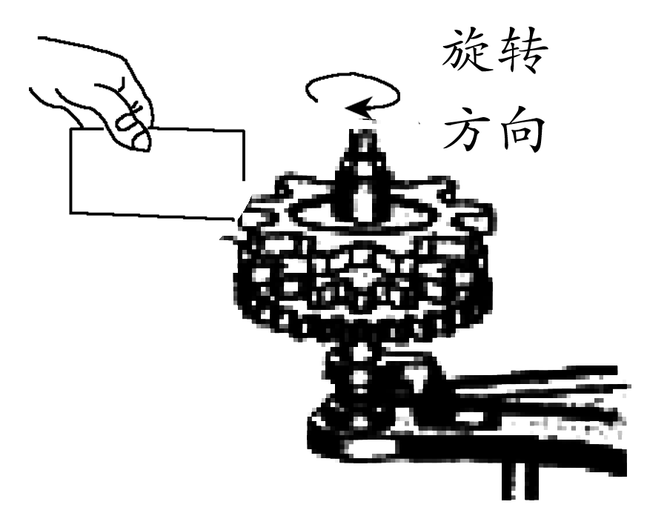
思路分析： 声音的三要素是音调、响度和音色．音色是指声音的品质，音色与发声体的结构和材料有关；响度是指声音的强弱，响度与声源的振幅以及距离发声体的远近有关；音调是指声音的高低，音调的高低跟振动的快慢——频率有关，振动越快，频率越高，图中上面的齿轮较稀疏，下面的齿轮较稠密，当转速一样时，齿轮稠密的频率快，音调较高．

考点3 噪声的危害和控制
【例3】城市里部分道路设计成如图，这种下凹道路在控制噪声方面的作用是( )
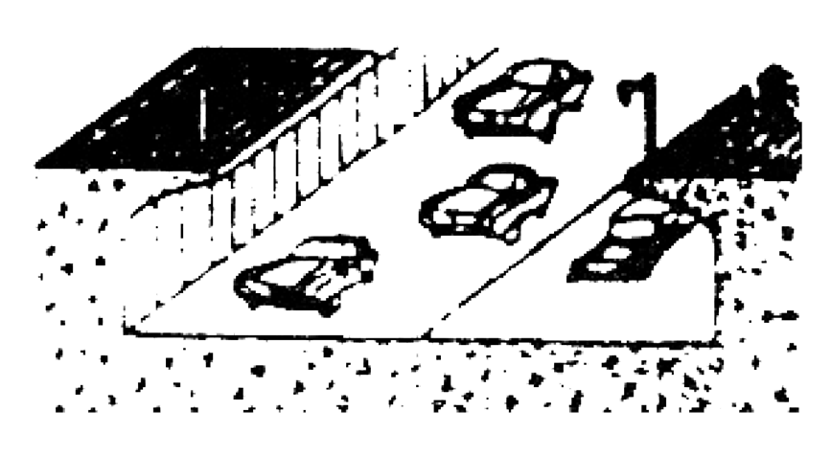
A．防止车辆产生噪声;B．在声源处减弱噪声;
C．在人耳处减弱噪声; D．在传播过程中减弱噪声.
思路分析： 噪声对人类的危害是非常大的，但是噪声有时又很难彻底消除，这种下凹道路不可能阻止车辆产生噪声，因此A错误；这样的道路可以使噪声挡在道路内，不至于传出去，影响市民，即使噪声在传播的过程中减弱，因此BC错，D正确．
考点4 声的利用
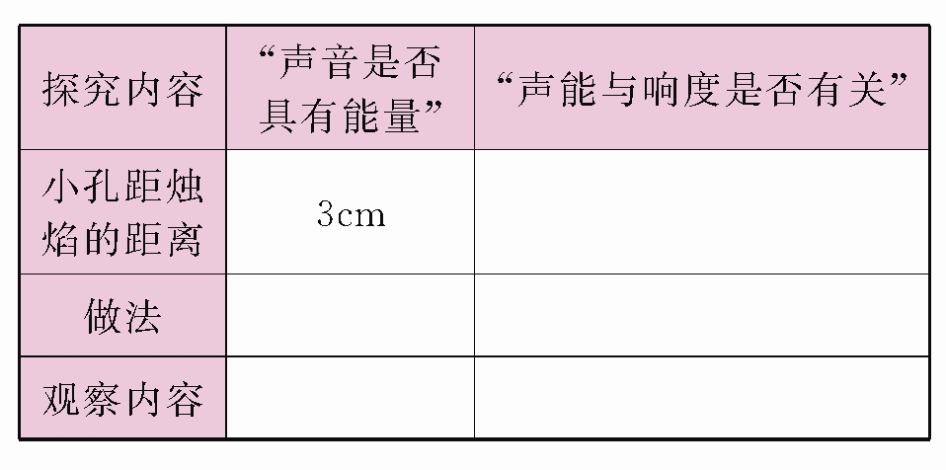
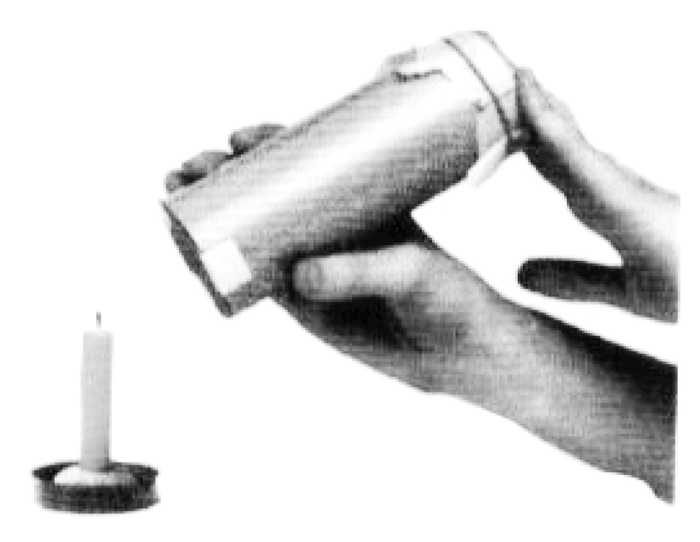
【例4】 很多同学有过疑问 “ 声音具有能量吗？它具有的能量与声音的响度和频率是不是有关呢？ ” 某同学对其中两个问题进行探究，实验装置如图所示：A为一个圆筒，它的一端用剪成圆片的挺直的纸 (纸的中间剪一圆孔) 粘牢，另一端用塑料薄膜包住并绷紧，用橡皮筋扎牢．B为一只点燃的蜡烛．完成表中的内容
为保证每次实验声音的频率相同，你的做法是________________ ________________．
思路分析： 在探究声音是否具有能量时，可拍动塑料膜，观察烛焰是否摆动，若烛焰发生摆动，则说明声音具有能量；要探究 “ 声音的能量与响度是否有关 ” ，要控制声音的频率不变、声源到烛焰的距离不变，轻拍和重拍塑料膜，观察烛焰摆动幅度是否改变，若发生改变则说明声音的能量与响度有关
四、考点随堂达标
考点1 声音的产生及传播
1．下列声音属于气体振动而发出的声音是( )
A．悠扬的笛子声； B．滔滔的流水声； C．悦耳的钢琴声； D．李玮的歌声
2．下列的实验和实例，能说明声音的产生条件的一组是( )
① 在鼓面上放些碎纸屑，敲鼓时可观察到纸屑在不停地跳动；
② 放在真空罩里的手机当来电时，只见指示灯闪烁，听不见铃声；
③ 拿一张硬纸片，让它在木梳齿上划过，一次快些，一次慢些，比较两次声音的不同；
④ 锣发声时用手按住锣，锣声就消失了．
A． ②③ B． ②④ C． ①③ D． ①④
3．初春时节，柳树发芽，你可以折一根柳条，把皮和芯拧松，抽出木芯，用刀把嫩皮的两端修齐，就制成了 “ 柳笛 ”． 用力吹，柳笛就发出声响．相比较来看，细而短的柳笛吹出声音的音调较高，该声音是由于________的振动而产生的．
4．音乐会上，正在演奏着的二胡、小提琴等弦乐器和笛子、萨克斯等管乐器，其声源分别是________、________________.
考点2 声音的特性
5.敲鼓时，用力越大，鼓面振动的幅度越大，则鼓声( )
A．音调越高 B．音色越好 C．响度越大 D．越低沉
6．如图所示，用一张硬卡片先后快拨和慢拨木梳的齿，听到卡片声音发生变化．这个实验用来探究( )
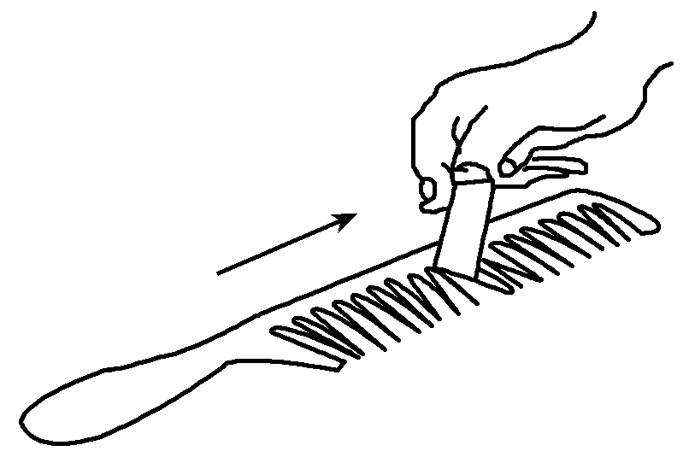
A．音调是否与声源振动频率有关； B．声音能否在真空中传播；
C．声音能否在固体中传播； D．声音传播是否需要时间。
7．江西景德镇制作的瓷器有白如玉、明如镜、薄如纸、声如磬之美称．在上海世博会江西馆里，演奏员正用瓷乐器演奏乐曲．瓷编钟发出的音乐声是由于瓷编钟______而产生的；听众能从同一乐曲中分辨出是瓷二胡还是瓷笛演奏的，主要是因为它们发出声音的______不同．
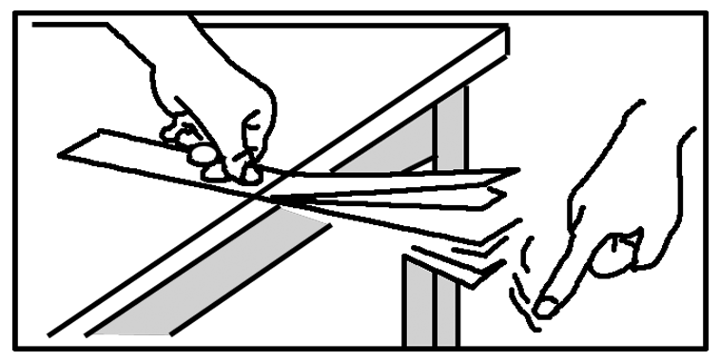
8．如图所示，将刻度尺的一端紧压在桌面上，拨动伸出桌面的一端会听到声音，这说明声音是由于______产生的；显著改变刻度尺伸出桌面的长度，用与上次相同的力拨动，能够听出声音的______发生了变化． (选填 “ 响度 ” 、 “ 音调 ” 或 “ 音色 ” )
9.口技是深受人们喜爱的表演技艺，从声音的特性来看，演员主要模仿的是声音的____________．
考点3 噪声的危害和控制
10.科学家设想利用道路来收集太阳能进行发电，供电动汽车和路灯使用．方法是在路基上先铺设覆盖有太阳能电池的水泥板，再在太阳能电池上覆盖透明的玻璃作为路面，这个设想要能实际使用，对玻璃的选择，下列哪一项不是主要需考虑的( )
A．玻璃表面粗糙程度； B．玻璃强度； C．玻璃颜色； D．玻璃的隔音效果。
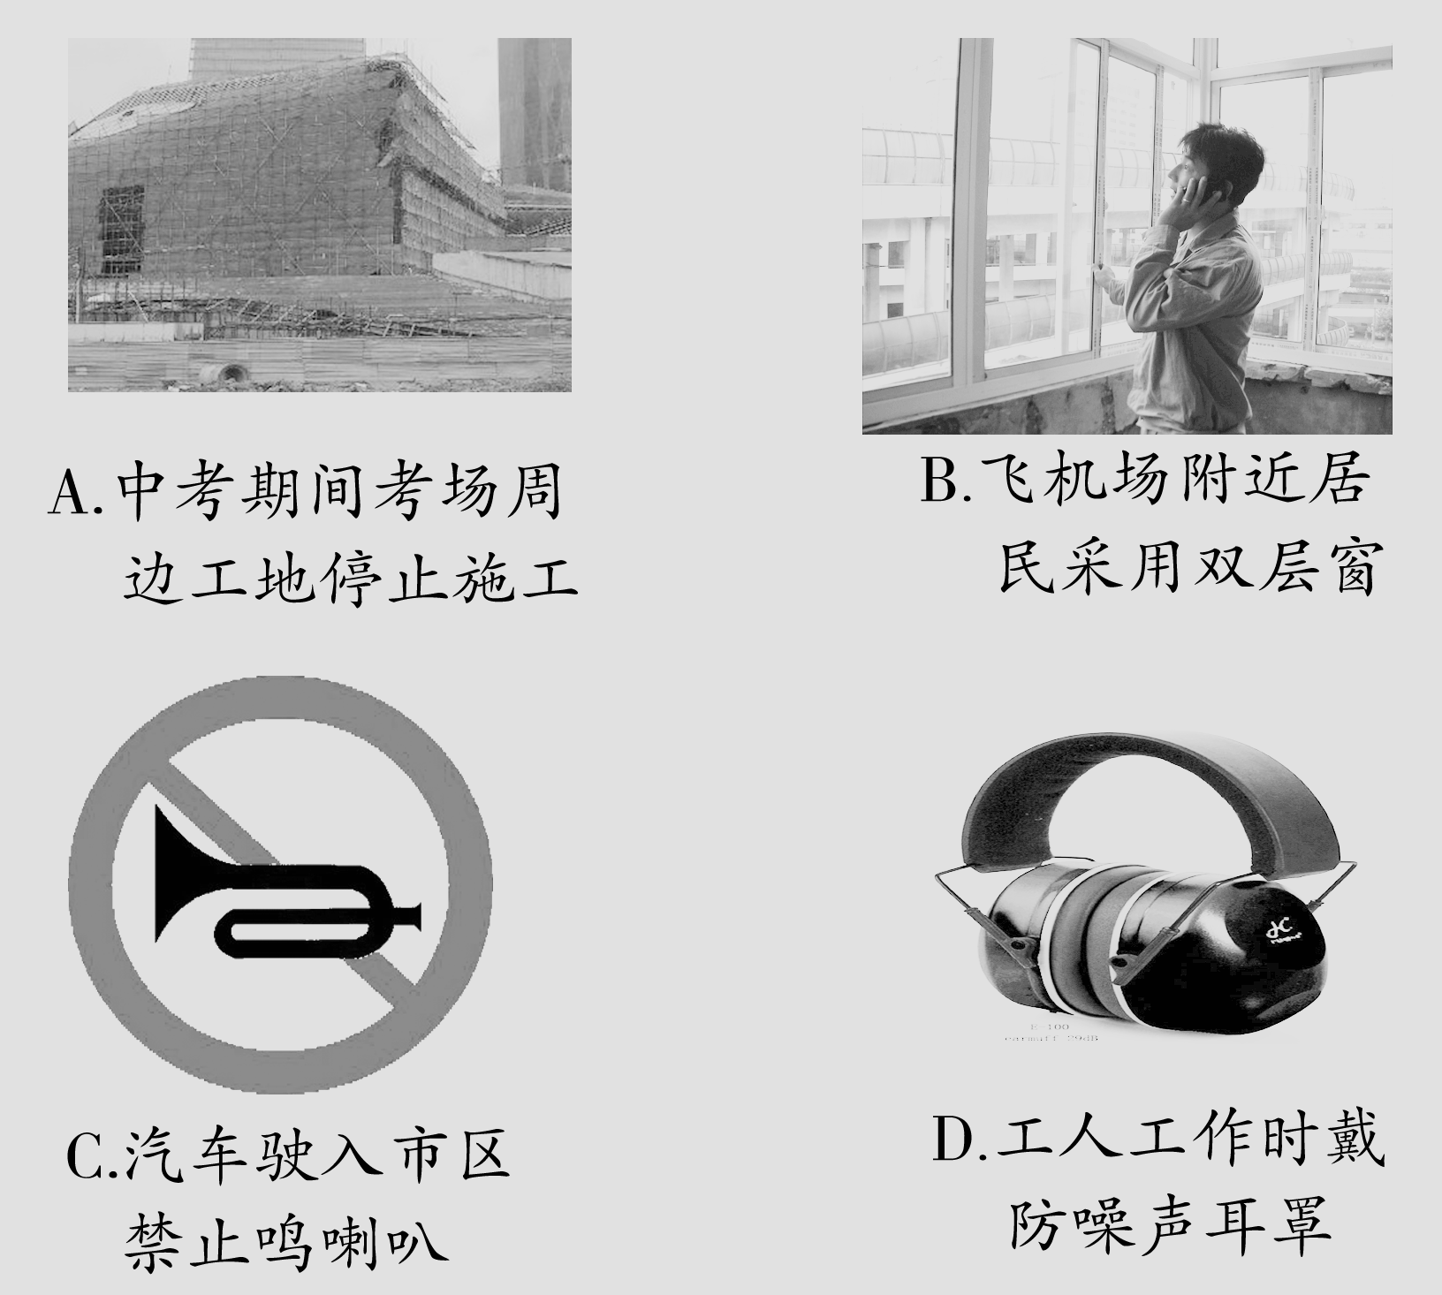
11. 噪声污染已经成为危害人们生活的三大污染之一．控制噪声污染应从防止噪声产生、阻断噪声传播和防止噪声进入人耳三个方面着手，下列事例中属于阻断噪声传播的是( )
12．噪声是当代社会的公害之一，它是由发声体做____________发出的声音，公路两侧种有许多树，这是在______________减弱噪声．
考点4 声的利用
13．医生通过听诊器可以了解病人心脏的工作状况，这是利用了声能够传递________的道理；心脏的跳动声是心脏________而发出的．手机不宜挂在胸前，是因为手机发射出的电磁波会对人的心脏造成不良影响．
14．自然界中有许多奥妙的声，声音是人们交流信息的重要渠道，是日常生活中经常接触到的物理现象．下列有关声现象的说法错误的是( )
A．用牙齿听声利用的是骨传导； B．用超声波能击碎人体内的结石，说明声波具有能量
C．利用声波和电磁波都可以传递信息；
D．市区内某些路段 “ 禁鸣喇叭 ” ，这是在声音传播的过程中减弱噪声 。
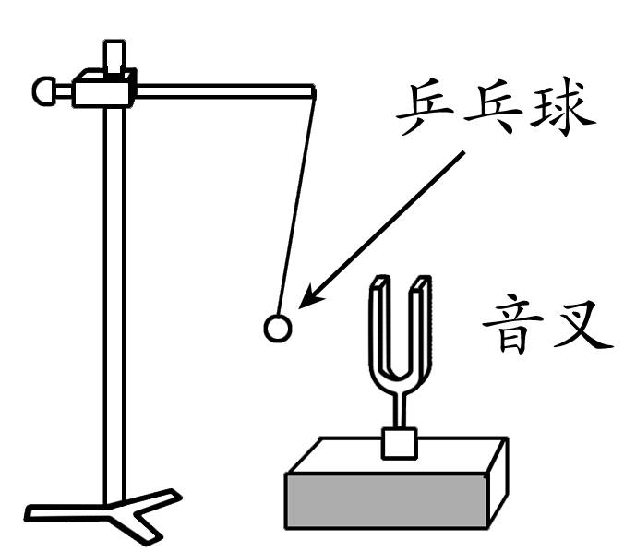
15.同学们在探究“声音的产生”时，发现音叉的振动很不明显，几乎观察不出振动．经过讨论后，他们设计了如图所示的实验装置．
(1)图中所示的实验现象说明：____________________________________.
(2)乒乓球在实验中起什么作用？
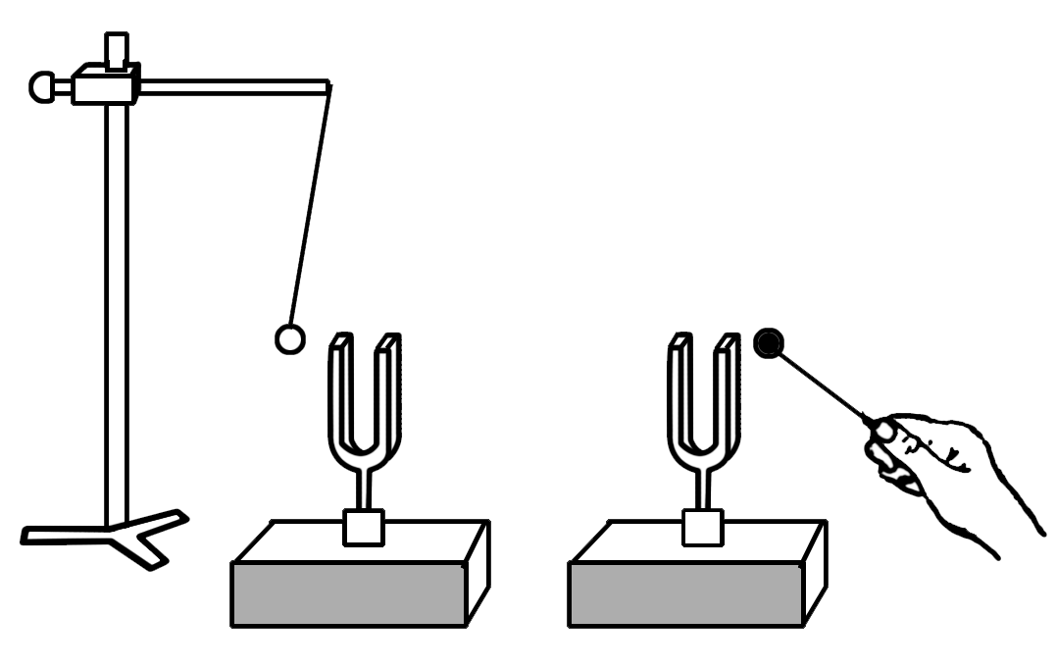
____________________________________________________________________.
(3)如图1所示，用小锤敲击右边的音叉，会发现左边的小泡沫球会被弹起，这个现象说明声音可以通过________传播．
16．(1)某汽车停在离山崖340m远的地方鸣笛，问它鸣笛后多长时间能听到回声？

(2)若汽车以20m/s的速度驶向山崖，鸣笛后1.5s钟听到回声，则汽车鸣笛时距山崖多远？

17、实验中学举行100m田径比赛，发令员在起点，计时员在终点，小明同学比赛时，计时员听到枪声才给小明计时，请问你计时员给小明少计多长时间。

18、铁桥长153m，在它的一端用锤敲一下，另一端某人将耳朵贴在桥上听到两次敲击声，两次声音的时间间隔是0.42s，求声音在铁桥中的传播速度。

